Due: 2026/03/23
下载2008年5月12日汶川大地震被30~90度的十多个台站(P波初动尽可能清晰，震中距分布尽量均匀)所记录到的地震记录（理论P波初动前面300s，S波初动后面600s），将去除仪器响应后的不同分量地震图(按照纵坐标为震中距，横坐标为走时）分别画出，共5张：台站（用三角形）和震源（用红色五角星）分布图1张（背景图画出海岸线或者地形），Z分量去仪器响应后1张，R分量去仪器响应后1张，T分量去仪器响应后1张，将直达P波和S波的理论到时标在地震图剖面上。

提示一：数据下载网页可参考：https://service.earthscope.org/fdsnws/dataselect/1/
台站搜索链接：https://service.iris.edu/fdsnws/station/1/
提示二：地震图去仪器响应和旋转等初步处理要使用obspy库
（Tutorial见：https://docs.obspy.org/tutorial/index.html）
以下是去仪器响应的示例代码：
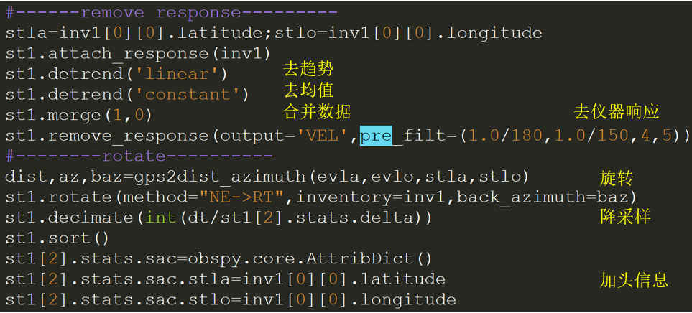
提示三：1D模型的理论到时计算用obspy.taup（https://docs.obspy.org/packages/obspy.taup.html）

